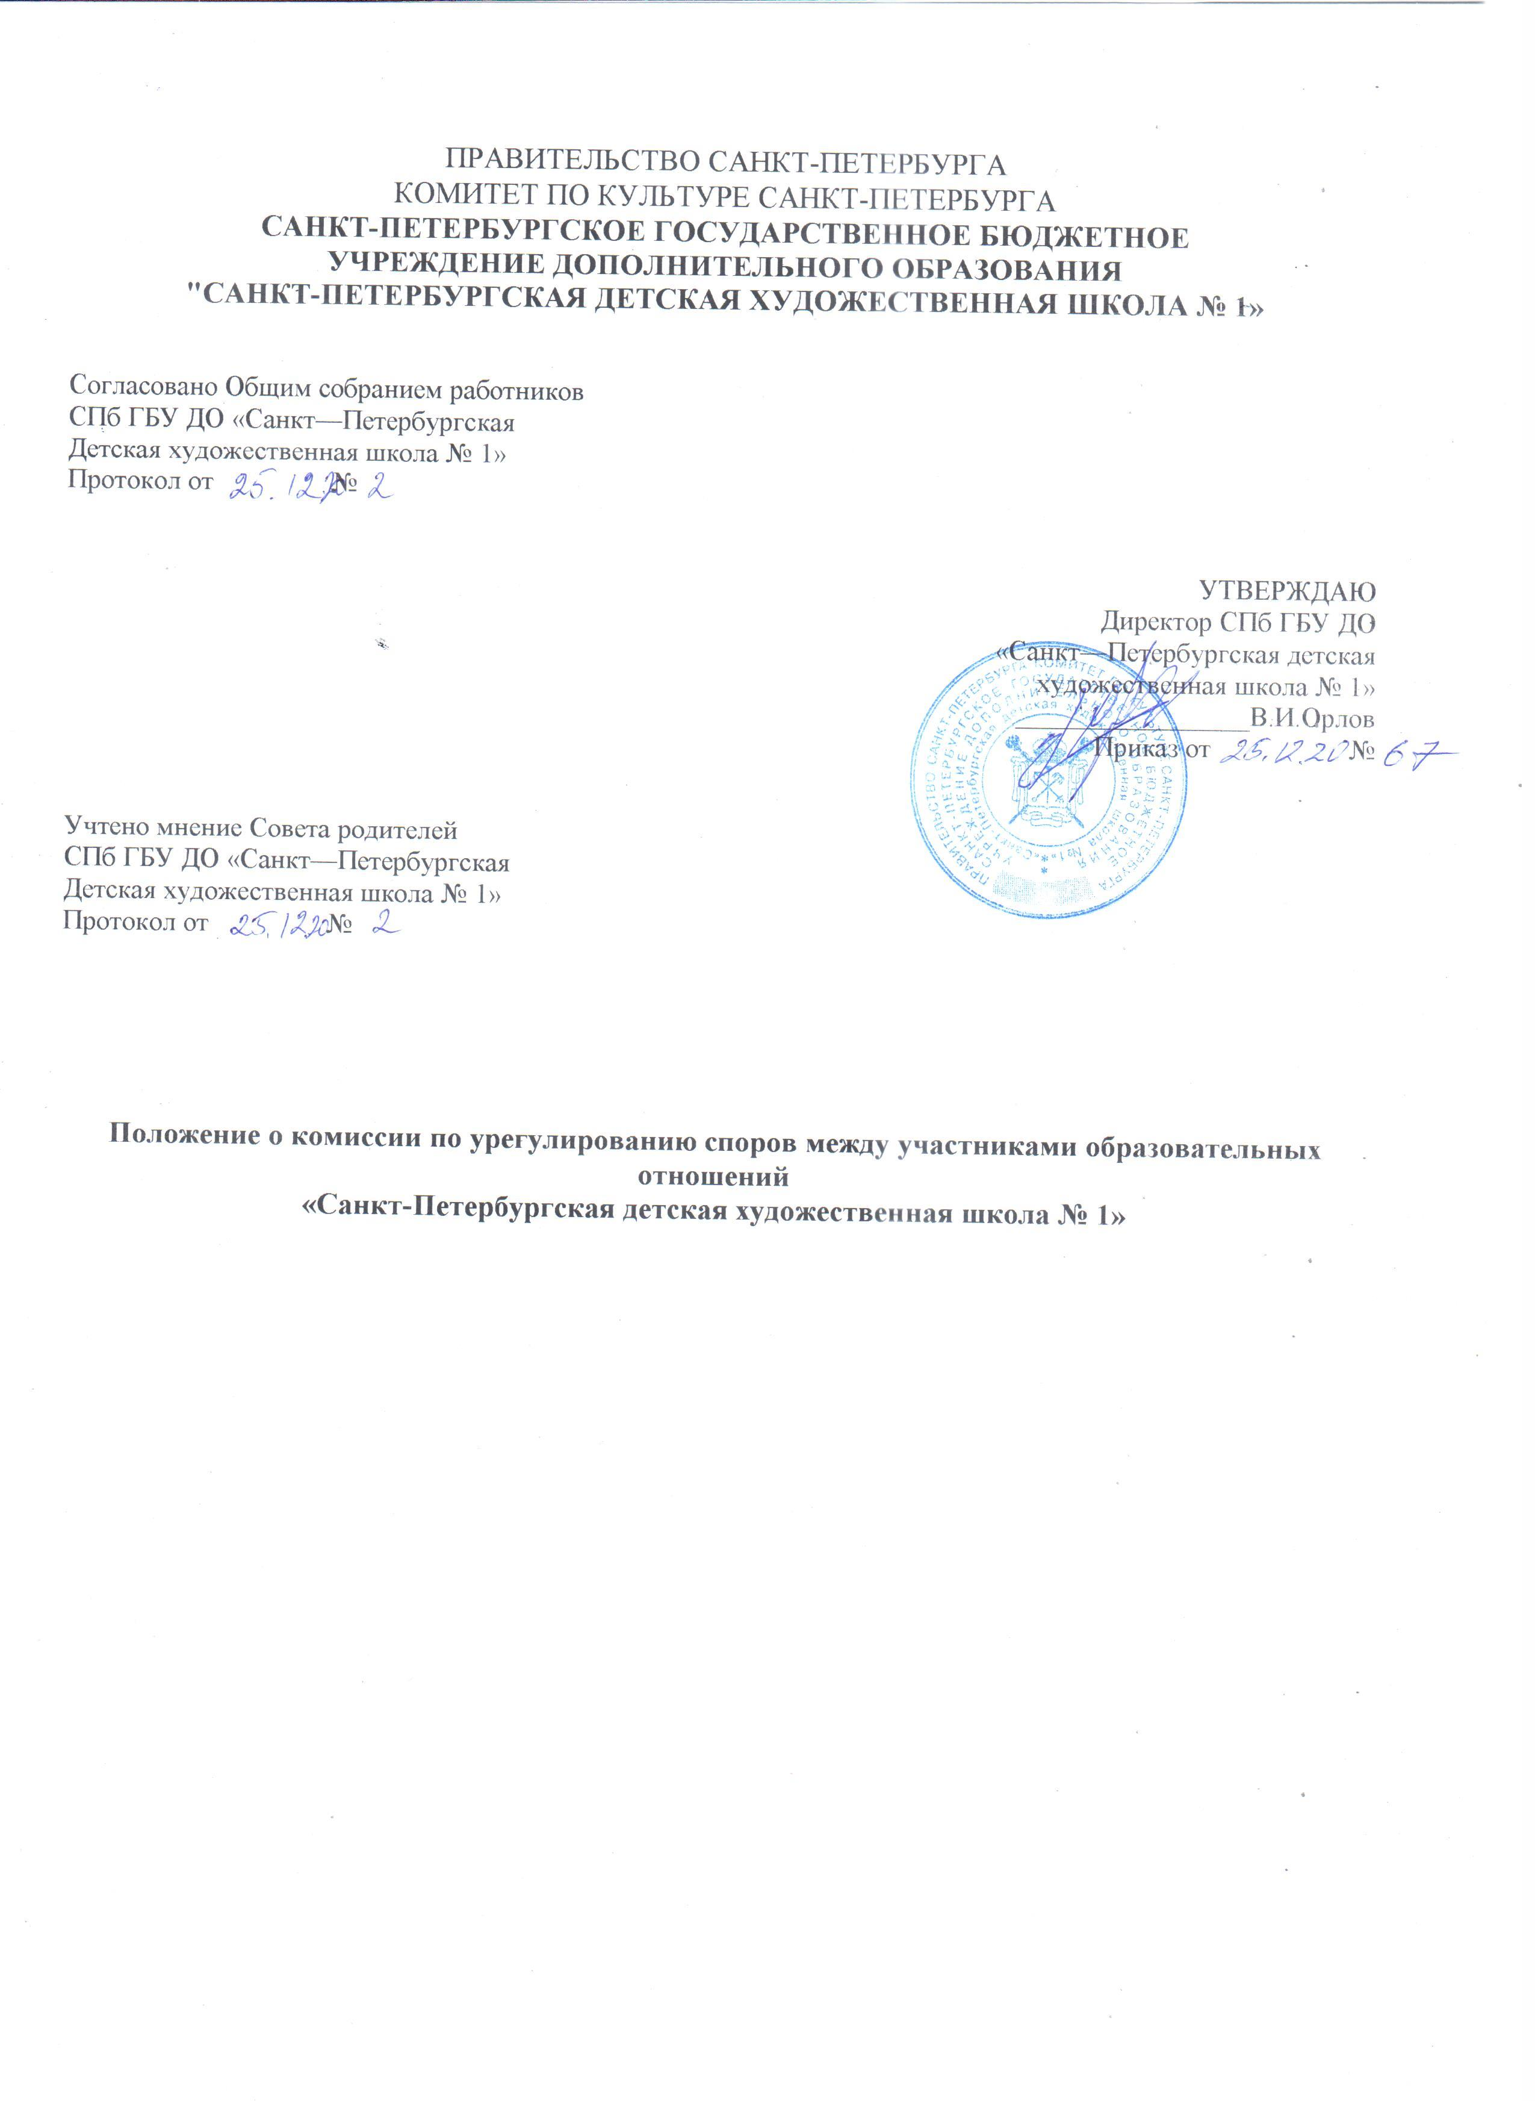

Положение о комиссии по урегулированию споров между участниками образовательных отношений
«Санкт-Петербургская детская художественная школа № 1»

1. Общие положения
1.1. Комиссия по урегулированию споров создается временно, т. е. на определенный срок, для решения спорных вопросов, относящихся к образовательному процессу, текущему контролю знаний, порядку проведения промежуточной аттестации обучающихся и итоговой (государственной) аттестации выпускников СПб ГБУ ДО «Санкт-Петербургская детская художественная школа № 1» (далее – Учреждение).
2. Комиссия создается в соответствии со статьей 45 Федерального закона от 29 декабря 2012 г. № 273-ФЗ «Об образовании в Российской Федерации» в целях урегулирования разногласий между участниками образовательных отношений по вопросам реализации права на образование, в том числе в случаях возникновения конфликта интересов педагогического работника, вопросам применения локальных нормативных актов Организации, обжалования решений о применении к обучающимся дисциплинарного взыскания.
1.2. Данная комиссия назначается приказом директора Учреждения для рассмотрения конфликтной ситуации между участниками образовательного процесса и на период промежуточной и итоговой аттестации. Число членов комиссии нечетное, но не менее трех. Председатель комиссии назначается из числа работников администрации или членов педагогического совета школы.
1.3. В своей деятельности Комиссия по урегулированию споров руководствуется Федеральным законом № 273-ФЗ от 29.12.2012 “Об образовании в Российской Федерации”, Порядком организации и осуществления образовательной деятельности по дополнительным общеобразовательным программам, Уставом и локальными актами Учреждения, требованиями образовательных программ, установленными критериями оценки освоения программ.

2. Задачи и функции конфликтной комиссии
2.1. Основная задача конфликтной комиссии – разрешение конфликтной ситуации между участниками образовательного процесса путем аргументированного разъяснения принятия оптимального решения в каждом конкретном случае.
2.2. Комиссия рассматривает:
- проблемы организации обучения по индивидуальному плану, программе;
- разрешение конфликтных ситуаций, связанных с введением зачетной системы оценки знаний;
- вопросы объективности оценки знаний по учебному предмету во время текущего учебного года, учебной четверти, полугодия;
- вопросы объективности оценки знаний по учебному предмету во время промежуточной или итоговой аттестации, выпускных и вступительных экзаменов.
- другие вопросы, относящиеся к учебно-воспитательному процессу.
2.3. Для решения отдельных вопросов Комиссия по урегулированию споров обращается за получением достоверной информации к участникам конфликта.
2.4. Для получения правомерного решения комиссия использует действующие нормативные правовые документы, информационную и справочную литературу, обращается к специалистам, в компетенции которых находится рассматриваемый вопрос.
3. Права и обязанности членов конфликтной комиссии
3.1. Комиссия по урегулированию споров имеет право:
- принимать к рассмотрению заявления от любого участника образовательного процесса при несогласии с решением или действием руководителя, преподавателя, обучающегося;
- решать спорный вопрос, относящийся к ее компетенции;
- сформировать предметную комиссию для решения вопроса об объективности выставления отметки за знания обучающегося;
- запрашивать дополнительную документацию, материалы для проведения самостоятельного изучения вопроса;
- рекомендовать, приостанавливать или отменять ранее принятое решение на основании изучения при согласии конфликтующих сторон.
3.2. Члены конфликтной комиссии обязаны:
- присутствовать на всех заседаниях комиссии;
- принимать активное участие в рассмотрении поданных заявлений в устной или письменной форме;
- решать заявленный вопрос открытым голосованием (решение считается принятым, если за него проголосовало большинство членов комиссии при присутствии не менее двух третей);
- своевременно принимать решение, если не оговорены дополнительные сроки рассмотрения заявления;
- давать обоснованный ответ заявителю в устной или письменной форме в соответствии с пожеланием заявителя.
4. Организация деятельности конфликтной комиссии
4.1. Заседания конфликтной комиссии оформляются протоколом.
4.2. Утверждение членов комиссии и назначение ее председателя оформляются приказом директора учреждения.
4.3. Протоколы заседаний конфликтной комиссии сдаются вместе с отчетом за учебный год заместителю директора по УВР и хранятся три года.

